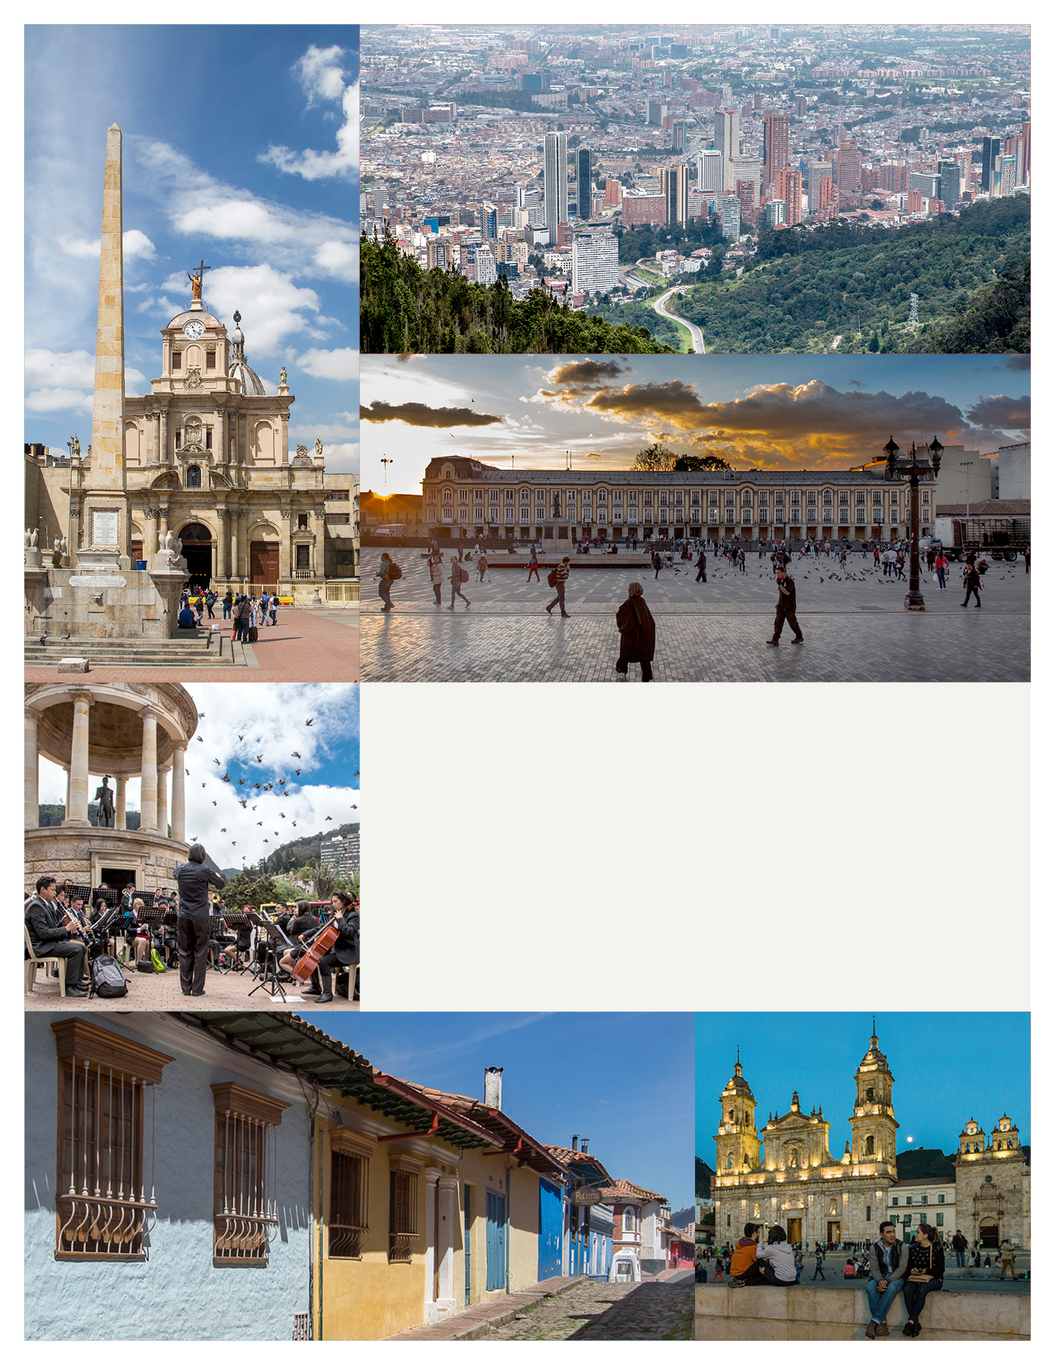

INSTITUTO DISTRITAL DE PATRIMONIO CULTURAL

Plan
PLAN DE VACANTES Y PREVISIÓN DE RECURSOS

Proceso
Gestión del Talento Humano

Vigencia: 28 Enero 2021
Versión: 04

INTRODUCCIÓN

En cumplimiento del artículo 15 literal b) de la Ley 909 de 2004 el Instituto Distrital de Patrimonio Cultural formula el presente Plan Anual de Vacantes y Provisión de Recurso Humano, cuya finalidad es permitir que el Instituto cuente con datos precisos y oportunos que le permitan contar con el Talento Humano requerido para el alcance de su misión y objetivos institucionales.

El documento presenta datos e información relacionada con las vacantes correspondientes a la planta de empleos del IDPC.

- OBJETIVOS

  - Objetivo General

Identificar y reportar las vacantes definitivas con las que cuenta el Instituto Distrital de Patrimonio Cultural, con el fin de determinar la forma de su provisión, para así contribuir con el cumplimiento de las metas institucionales.

  - Objetivos Específicos

- Identificar las vacancias definitivas de la planta vigente del IDPC.
- Definir la forma de provisión de los empleos vacantes de acuerdo con las disposiciones y normativas vigentes.
- Reportar las vacantes definitivas ante la Comisión Nacional del Servicio Civil y el Departamento Administrativo del Servicio Civil Distrital

- ALCANCE

El Plan Anual de Vacantes es de aplicación general en la planta de personal del Instituto Distrital de Patrimonio Cultural y por tanto sus medidas aplicarán a los empleos y dependencias del mismo.

- TERMINOLOGÍA APLICABLE

Carrera administrativa
Empleo público
Empleo temporal (si aplica)
Encargo
Encargo de carrera administrativa
Encargo de libre nombramiento y remoción
Encargo interinstitucional (si aplica)
Provisionalidad
Situaciones administrativas
Vacante definitiva
Vacante temporal

- DIAGNÓSTICO

El Acuerdo 01 del 21 de enero de 2019, por el cual se modifica la estructura organizacional y las funciones del Instituto Distrital de Patrimonio Cultural en su artículo 3° establece que, para el desarrollo de su objeto el Instituto Distrital de Patrimonio Cultural, tiene la siguiente estructura interna:

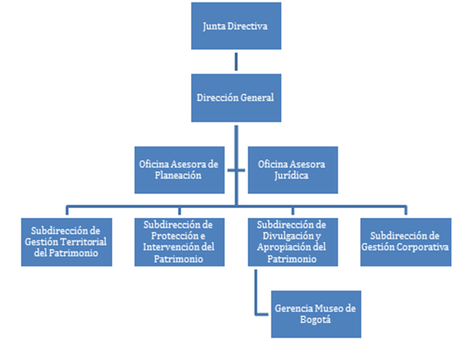

Planta de personal del Instituto Distrital de Patrimonio Cultural.

El Acuerdo 02 del 21 de enero de 2019, por el cual se modifica la planta de personal del Instituto Distrital de Patrimonio Cultural en su artículo 3 establece que para la realización de los fines institucionales, la planta de empleos del Instituto Distrital de Patrimonio Cultural será la siguiente:

DENOMINACIÓN | CÓDIGO | GRADO | N° DE EMPLEOS
DESPACHO DEL DIRECTOR
Director de entidad descentralizada | 050 | 02 | Uno (1)
Asesor | 105 | 01 | Dos (2)
PLANTA GLOBAL
NIVEL DIRECTIVO
Subdirector Técnico | 068 | 01 | Tres (3)
Subdirector Operativo | 068 | 01 | Uno (1)
Gerente | 039 | 01 | Uno (1)
NIVEL ASESOR
Jefe de Oficina Asesora de Planeación | 115 | 01 | Uno (1)
Jefe de Oficina Asesora Jurídica | 115 | 01 | Uno (1)
NIVEL PROFESIONAL
Profesional Especializado | 222 | 03 | Diez (10)
Profesional Especializado | 222 | 02 | Cuatro (4)
Profesional Universitario | 219 | 01 | Cuatro (4)
NIVEL ASISTENCIAL
Auxiliar Administrativo | 407 | 06 | Dos (2)
Auxiliar Administrativo | 407 | 04 | Uno (1)
Auxiliar Administrativo | 407 | 02 | Dos (2)
Secretaria | 440 | 05 | Dos (2)
Conductor | 480 | 01 | Uno (1)
Total empleos IDPC |  |  | Treinta y seis (36)

A la fecha, el IDPC tiene la siguiente distribución de los cargos:

Tipo de vinculación | Número de cargos
Libre nombramiento y remoción | 9
Período Fijo | 1
Carrera administrativa | 13
Provisionalidad | 13

- VACANCIAS DEFINITIVAS ACTUALES

El IDPC a la fecha no cuenta con vacantes en su planta de personal, sin embargo la provisión de las que se puedan generar en el transcurso de la vigencia, se efectuará en cumplimiento de lo dispuesto en la Resolución No. 043 del 23 de enero de 2019, por medio de la cual se establece el procedimiento interno para la provisión transitoria de empleos de carrera administrativa y de libre nombramiento y remoción, a través de la figura del encargo, cuyo soporte normativo es el artículo 24 de la Ley 909 de 2004 y demás disposiciones vigentes en la materia.

- PROVISIÓN DE EMPLEOS

METODOLOGÍA DE LA PROVISIÓN

El área de Talento Humano del IDPC llevará el control trimestral de los cargos vacantes del Instituto de conformidad con la Ley 909 de 2004 y demás normas de la rigen.

Para la provisión de los cargos de libre nombramiento y remoción se hará por nombramiento ordinario previo al cumplimiento de los requisitos de estudios, experiencia laboral y de competencias establecido en el Manual de Funciones para el desempeño del cargo de conformidad con lo establecido en la Ley 909 de 2004 y el procedimiento de vinculación del Instituto; de igual manera, cuando se trate de una vacancia temporal del cargo, se utilizará la figura de encargo.

PROCESO DE SELECCIÓN DE CARRERA ADMINISTRATIVA

Durante la vigencia del año 2021, el IDPC continuará trabajando con la CNSC para la provisión de las vacantes definitivas a través del concurso de méritos. En ese sentido, es preciso advertir que el Instituto reportó todas sus vacantes definiendo las que se deberán proveer a través de concurso interno de ascenso y trabajó con la CNSC en la definición de los ejes temáticos.
Así mismo, en coordinación con la CNSC, se expidió el Acuerdo No. 397 del 30 de diciembre de 2020 “Por el cual se convoca y se establecen las reglas del Proceso de Selección, en las modalidades de Ascenso y Abierto, para proveer los empleos en vacancia definitiva pertenecientes al Sistema General de Carrera Administrativa de la planta de personal del Instituto Distrital de Patrimonio Cultural -IDPC- Proceso de Selección No. 1468 de 2020 - DISTRITO CAPTAL 4”

CONTROL DE CAMBIOS

Fecha | Versión | Cambios Introducidos | Simplificación o mejora | Origen
28/01/2019 | 01 | Creación del documento.
14-08-2019 | 02 | Actualización del documento
28-01-2020 | 03 | Actualización del documento
28-01-2021 | 04 | Actualización del documento | MEJORA | Sugerencias por parte de los servidores

VII CRÉDITOS

Elaboró | Revisó | Aprobó
Yesid Caicedo, Profesional Especializado de Talento Humano.  Revisó: Juan Fernando Acosta Mirkow – Subdirector de Gestión Corporativa. | Comisión de Personal, Sesión No. 01 del 26 de 01 de 2021. | Comisión de Personal, Sesión No.01 del 26 de enero de 2021.  Comité Institucional de Gestión y Desempeño del 28/01/2021

